

Π.3.2.5 *Πιλοτική εφαρμογή και αξιολόγηση αντιπροσωπευτικού αριθμού σεναρίων από κάθε τύπο σε διαφοροποιημένες*

*εκπαιδευτικές συνθήκες πραγματικής τάξης*

**Νεοελληνική Γλώσσα**

**Γ΄ Δημοτικού**

**Τίτλος:**

**«Σχολική ζωή στον χώρο και τον χρόνο»**

**Συγγραφή: Δρακάκη Μαρία**

**Εφαρμογή: Νταή Αθανασία**

Περιγραφή: logo

**ΚΕΝΤΡΟ ΕΛΛΗΝΙΚΗΣ ΓΛΩΣΣΑΣ**

ΥΠΟΥΡΓΕΙΟ ΠΑΙΔΕΙΑΣ & ΘΡΗΣΚΕΥΜΑΤΩΝ, ΠΟΛΙΤΙΣΜΟΥ & ΑΘΛΗΤΙΣΜΟΥ

**Θεσσαλονίκη 2012**

ΤΑΥΤΟΤΗΤΑ ΕΡΓΟΥ

ΠΡΑΞΗ: *«Δημιουργία πρωτότυπης μεθοδολογίας εκπαιδευτικών σεναρίων βασισμένων σε ΤΠΕ και δημιουργία εκπαιδευτικών σεναρίων για τα μαθήματα της Ελληνικής Γλώσσας στην Α/βάθμια και Β/βάθμια εκπαίδευση»* MIS 296579 (κωδ. 5.175), - ΟΡΙΖΟΝΤΙΑ ΠΡΑΞΗ, στους άξονες προτεραιότητας 1-2-3 του Επιχειρησιακού Προγράμματος «Εκπαίδευση και Δια Βίου Μάθηση», η οποία συγχρηματοδοτείται από την Ευρωπαϊκή Ένωση (Ευρωπαϊκό Κοινωνικό Ταμείο) και εθνικούς πόρους.

ΕΠΙΣΤΗΜΟΝΙΚΟΣ ΥΠΕΥΘΥΝΟΣ: Ι. Ν. ΚΑΖΑΖΗΣ

ΑΝΑΠΛΗΡΩΤΗΣ ΕΠΙΣΤΗΜΟΝΙΚΟΣ ΥΠΕΥΘΥΝΟΣ: ΒΑΣΙΛΗΣ ΒΑΣΙΛΕΙΑΔΗΣ

ΠΑΡΑΔΟΤΕΟ: Π.3.2.5. *Πιλοτική εφαρμογή και αξιολόγηση αντιπροσωπευτικού αριθμού σεναρίων από κάθε τύπο σε διαφοροποιημένες εκπαιδευτικές συνθήκες πραγματικής τάξης*

ΥΠΕΥΘΥΝΟΣ ΠΑΡΑΔΟΤΕΟΥ: ΔΗΜΗΤΡΗΣ ΚΟΥΤΣΟΓΙΑΝΝΗΣ

Υπεύθυνοι υπο-ομάδας εργασίας γλώσσας πρωτοβάθμιας:

Κώστας Ντίνας & Σωφρόνης Χατζησαββίδης

ΦΟΡΕΑΣ ΥΛΟΠΟΙΗΣΗΣ: ΚΕΝΤΡΟ ΕΛΛΗΝΙΚΗΣ ΓΛΩΣΣΑΣ

<http://www.greeklanguage.gr>

Καραμαούνα 1 – Πλατεία Σκρα Τ.Κ. 55 132 Καλαμαριά, Θεσσαλονίκη

Τηλ.: 2310 459101 , Φαξ: 2310 459107, e-mail: [centre@komvos.edu.gr](mailto:centre@komvos.edu.gr)

**Α. Ταυτότητα**

***Τίτλος***

Σχολική ζωή στον χώρο και στον χρόνο

***Εφαρμογή σεναρίου***

Νταή Αθανασία

***Δημιουργία σεναρίου***

Δρακάκη Μαρία

***Διδακτικό αντικείμενο***

Νεοελληνική γλώσσα

***Τάξη***

Γ΄ Δημοτικού

***Σχολική μονάδα***

Πρότυπο Πειραματικό Δημοτικό σχολείο Πανεπιστημίου Θεσσαλονίκης.

***Χρονολογία εφαρμογής***

Από 18-9-2012 έως 2-10-2012

***Διδακτική/θεματική ενότητα***

«1.1.: Πάλι μαζί!», κεφάλαια 2 «Επιστροφή στα θρανία» και 3 « Το σχολείο ταξιδεύει στον χρόνο»

***Διαθεματικό***

Ναι

***Εμπλεκόμενα γνωστικά αντικείμενα***

Ι. Φιλολογικής ζώνης

Νεοελληνική Λογοτεχνία

ΙΙ. Άλλα γνωστικά αντικείμενα

Αγγλική Γλώσσα

Εικαστικά

Τεχνολογίες Πληροφορίας Επικοινωνίας

ΙΙΙ. Ημιτυπικές και άτυπες διαδικασίες εκπαίδευσης

Ερευνητικές Εργασίες – Project

***Χρονική διάρκεια εφρμογής***

Για την εφαρμογή του σεναρίου απαιτήθηκαν 8 διδακτικές ώρες

***Χώρος***

Ι. Φυσικός χώρος

Εντός σχολείου: Αίθουσα διδασκαλίας, αίθουσα εκδηλώσεων

ΙΙ. Εικονικός χώρος

---

***Προϋποθέσεις υλοποίησης για δάσκαλο και μαθητή***

Για τους/τις μαθητές/-τριες

Το σενάριο εφαρμόστηκε στη Γ΄ Τάξη σε τμήμα 25 παιδιών. Κανένας μαθητής δεν είναι διαγνωσμένος με μαθησιακές δυσκολίες. Το σχολείο δεν είναι σχολείο ΕΑΕΠ και δεν διδάσκεται σε αυτό το μάθημα της Πληροφορικής στο πρωινό πρόγραμμα. Ωστόσο, στο ολοήμερο το οποίο τα δύο προηγούμενα χρόνια παρακολουθούσαν αρκετοί/-ες μαθητές/-τριες του τμήματος, όπως και τη φετινή σχολική χρονιά διδάσκεται δυο φορές την εβδομάδα το μάθημα της πληροφορικής. Παρόλα αυτά σχεδόν όλοι οι μαθητές:

* δεν ήταν ιδιαίτερα εξοικειωμένοι με τη χρήση των υπολογιστών στο μάθημα∙
* δεν ήταν εξοικειωμένοι με την εργασία σε ομάδες∙
* διαθέτουν όλοι υπολογιστή συνδεδεμένο στο διαδίκτυο στο σπίτι αλλά το χρησιμοποιούν κυρίως για να παίξουν online παιχνίδια.

*Υλικοτεχνική υποδομή της σχολικής μονάδας*

Το σχολείο διαθέτει 12 φορητούς υπολογιστές των οποίων όμως οι μπαταρίες είναι χαλασμένοι και είναι απαραίτητο να συνδέονται στο ρεύμα. Κατά την εφαρμογή του σεναρίου οι φορητοί υπολογιστές μεταφέρονταν στην τάξη και συνδέονταν με καλώδια με το ρεύμα.

Στην αίθουσα διδασκαλίας υπάρχει ένας σταθερός υπολογιστής συνδεδεμένος με προβολέα και με το διαδίκτυο. Επίσης, στην αίθουσα διδασκαλίας υπάρχει και ασύρματο δίκτυο για να συνδέονται με το διαδίκτυο και οι φορητοί υπολογιστές.

*Προεργασία της δασκάλας*

Η δασκάλα

* τοποθέτησε στους φορητούς υπολογιστές τα βίντεο του sticman που θα έβλεπαν οι ομάδες∙
* τοποθέτησε αρχείο με τα βίντεο που θα χρησιμοποιούνταν στο σταθερό υπολογιστή της τάξης και βεβαιώθηκε ότι οι ιστοσελίδες που θα χρησιμοποιούνταν ήταν ενεργές∙
* φρόντισε να φωτοτυπήσει τα φύλλα εργασίας που θα χρησιμοποιούνταν.

***Εφαρμογή στην τάξη***

Tο συγκεκριμένο σενάριο εφαρμόστηκε στη Γ΄ Τάξη του ΠΠΣΠΘ.

***Εφαρμογή στην τάξη***

Η συγκεκριμένη εφαρμογή βασίζεται στο σενάριο της Μαρίας Δρακάκη «το σχολείο στο χώρο και στο χρόνο». Ωστόσο, δεν πραγματοποιήθηκαν όλες οι προτεινόμενες δραστηριότητες ή τροποποιήθηκαν. Δεν πραγματοποιήθηκαν οι δραστηριότητες «ιστοεξερεύνηση» και «κάθε λίθος μια εικόνα», αν και ήταν ιδιαίτερα δημιουργικές δραστηριότητες διότι:

* απαιτούνταν να αφιερωθεί πολύς διδακτικός χρόνος∙
* θεωρήθηκε ότι το συγκεκριμένο τμήμα που δεν ήταν ιδιαίτερα εξοικειωμένο με την εργασία σε ομάδες αλλά και δεν γνώριζε καθόλου τα λογισμικά που απαιτούνταν δε θα μπορούσε εύκολα να αντεπεξέλθει στις απατήσεις των δραστηριοτήτων.

Επίσης, δεν πραγματοποιήθηκαν οι δραστηριότητες «μαρτυρίες» και «το λεύκωμα των αναμνήσεων» και αντί αυτών έγινε αναφορά στην ιστορία του σχολείου των παιδιών.

**Β. Συντομη περιγραφΗ/περΙληψη**

Το αρχικό σενάριο της Μαρίας Δρακάκη επιδιώκει να αναδείξει την καθοριστική σημασία της ποιότητας της σχολικής ζωής για την προσωπική και κοινωνική ανάπτυξη των μαθητών κάθε ηλικίας. Με αφετηρίες από το σχολικό εγχειρίδιο και επιλεγμένα ψηφιακά περιβάλλοντα, επιχειρεί να δώσει τη δυνατότητα στους μαθητές:

* να εντοπίσουν διαφορές και ομοιότητες στα σχολεία του κόσμου σήμερα∙
* να συνειδητοποιήσουν την αναγκαιότητα των αλλαγών στην εκπαίδευση με το πέρασμα του χρόνου, αλλά και τη γόνιμη σύνδεση του παρελθόντος με το παρόν και το μέλλον της εκπαίδευσης δια μέσου κριτικών αναζητήσεων και προσεγγίσεων που βασίζονται στον συγκριτικό πλεονέκτημα εφαρμογών των ΤΠΕ.

**Γ. Εισαγωγή**

***Σύλληψη και θεωρητικό πλαίσιο***

Η ζωή στο σχολείο δεν είναι μόνο μαθήματα. Είναι παιχνίδι, είναι τραγούδι, είναι έκφραση, είναι επικοινωνία. Ποιοι παράγοντες επηρεάζουν την ποιότητά της σχολικής ζωής για να είναι ο κόσμος του σχολείου χαρούμενος; Διαφέρουν αυτοί οι παράγοντες από τόπο σε τόπο, από εποχή σε εποχή; Οι διαφορές ανάμεσα στο χτες και το σήμερα της σχολικής ζωής μπορούν να γίνουν γέφυρα για ένα καλύτερο μέλλον; Με αφετηρία τον προβληματισμό αυτό, δημιουργήθηκε το παρόν σενάριο, το οποίο δομείται σε 10 τουλάχιστον διδακτικά δίωρα τα οποία εξελίσσονται κλιμακωτά με βάση τα κεφάλαια του διδακτικού εγχειριδίου της Γλώσσας Γ΄ Δημοτικού και το Τετράδιο Εργασιών, χωρίς αυτό να είναι απόλυτα δεσμευτικό.

Ο/Η εκπαιδευτικός έχει τον ρόλο του συντονιστή-καθοδηγητή, υιοθετώντας ένα μοντέλο καθοδήγησης πάντα με φθίνουσα πορεία και ημιδομημένης, ώστε να αναπτυχθούν και εμφανιστούν όλα τα ταλέντα και οιδεξιότητες των μαθητών. Επίσης, υποστηρίζει δραστηριότητες με τη χρήση αλληλοβοήθειας και ενεργητικής συμμετοχής των μαθητών μέσα από τις ομάδες καθώς και αναλαμβάνει τον ρόλο του επιβλέποντα-διευκολυντή-διαμεσολαβητή στη χρήση των νέων τεχνολογιών. Παράλληλα, ενεργεί και ως βοηθός-συμπαραστάτης αλλά και ως εμψυχωτής που κινητοποιεί τους μαθητές να συμμετέχουν, να συνεργάζονται και να παράγουν.

Οι μαθητές/-τριες γνωρίζουν, ερευνούν και ανακαλύπτουν συμμετοχικά και με διάλογο νέες γνώσεις, καθώς και αναγνωρίζουν τις πρότερες γνώσεις που έχουν ήδη κατακτήσει στο συγκεκριμένο θέμα, ταξινομώντας τις αλλά και διορθώνοντας τις όποιες πρότερες εσφαλμένες απόψεις και γνώσεις που ίσως κατέχουν. Προβάλλουν νέες ιδέες, ασκούν κριτική και υιοθετούν πρωτοβουλίες. Συμμετέχουν σε διάλογο με τους συμμαθητές τους και ενισχύουν το έργο της ομάδας. Οι ομάδες αλληλοβοηθούνται και συμμετέχουν όλες μαζί στην ολοκλήρωση των εργασιών.

Σκοπός του σεναρίου είναι να αφυπνίσει την περιέργεια των μαθητών για τη σχολική καθημερινότητα και τις ιδιαιτερότητες των σχολείων σε διάφορους τόπους σήμερα. Επίσης, στόχος είναι να συμβάλει στη συνειδητοποίηση των κοινών αναγκών των μαθητών με σεβασμό στη διαφορετικότητα του κάθε παιδιού, για να έχει ποιότητα η καθημερινή σχολική πράξη. Τέλος, στοχεύει στο να αναδείξει προτάσεις από τους ίδιους τους μαθητές για γόνιμες παρεμβάσεις στη διαχείριση του δικού τους σχολικού χώρου και χρόνου. Για την επιλογή του θέματος, αφετηρία αποτέλεσαν τα κεφάλαια «Επιστροφή στα θρανία», «Το σχολείο ταξιδεύει στον χρόνο»∙ Ανθολόγιο: «Ένας περίπατος στην πόλη», αλλά και η προσωπική εμπλοκή της δημιουργού με το Μουσείο Σχολικής Ζωής Δήμου Χανίων.

# Δ. Σκεπτικο-στοχοι και συνδυασμος τους

Οι στόχοι αναφέρονται σε γνώσεις, στάσεις και δεξιότητες που πρέπει να αποκτήσουν οι μαθητές. Ειδικότερα, οι στόχοι του σεναρίου για το μάθημα της γλώσσας και για τα κεφάλαια που προσεγγίζονται είναι οι εξής και διακρίνονται σε:

***Γνώσεις για τον κόσμο, αξίες, πεποιθήσεις, πρότυπα, στάσεις ζωής***

* Εξοικείωση με την περιγραφή του πραγματικού και ψηφιακού χώρου με ερεθίσματα από τα θέματα της καθημερινής σχολικής πράξης∙
* εντοπισμός των ομοιοτήτων και των διαφορών ανάμεσα στο παλαιότερο και το σημερινό σχολείο∙
* σύγκριση της σχολικής ζωής και των υποδομών σε σχολεία του κόσμου με παραδείγματα από το σήμερα και το χτες∙
* ευαισθητοποίηση για το σχολικό περιβάλλον και διαμόρφωση στάσεων για τον πολιτισμό της σχολικής καθημερινότητας∙
* κριτικός στοχασμός για το δικαίωμα στην εκπαίδευση.

***Γνώσεις για τη γλώσσα***

* Συνειδητοποίηση της σχέσης μεταξύ εικονιστικών και γλωσσικών κειμένων∙
* εντοπισμός διαφορών και ομοιοτήτων που προκύπτουν από την ενεργητική και κριτική επεξεργασία πολυτροπικών κειμένων∙
* άσκηση συγγραφής λεζάντας σε δοσμένο φωτογραφικό υλικό σχετικό με τη θεματική περιοχή του κεφαλαίου∙
* προετοιμασία για τη διάκριση των γραμματικών κατηγοριών ρήμα-ουσιαστικό μέσα από τη συντακτική διάκριση θέμα-σχόλιο σε απλές προτάσεις∙
* άσκηση στην περιγραφή μέσω σύγκρισης στον χώρο και στον χρόνο μέσα από πολυτροπικά κείμενα∙
* εξοικείωση με το κειμενικό είδος της περιγραφής∙
* συνειδητοποίηση των προβλημάτων που δημιουργούνται στην επικοινωνία λόγω απουσίας ουσιαστικών και ρημάτων.

***Γραμματισμοί***

* Ανάπτυξη δεξιοτήτων οπτικού εγγραμματισμού, αντλώντας πληροφορίες από λέξεις προτάσεις, κείμενα και αντίστοιχες εικόνες, προβαίνοντας σε συγκρίσεις που αφορούν στο ίδιο θέμα∙
* ανάπτυξη ικανότητας διαχείρισης ψηφιακού χώρου∙
* συνειδητοποίηση της προστιθέμενης αξίας της φωτογραφίας για το περιεχόμενο ενός κειμένου∙
* συγκριτική αξιολόγηση οπτικοακουστικών και ψηφιακών προϊόντων∙
* ενεργοποίηση ανώτερου επιπέδου νοητικών ικανοτήτων όπως η ανάλυση, η σύνθεση, η αξιολόγηση.

**Διδακτικές πρακτικές**

Οι διδακτικές πρακτικές συνοψίζονται στο Ε.

**Ε. Λεπτομερης παρουσιαση της προτασης**

***Αφετηρία***

Το ξεκίνημα μιας νέας σχολικής χρονιάς σηματοδοτεί νέους στόχους, νέες αφετηρίες, νέες πρακτικές. Η εφαρμογή του σεναρίου που συνδέεται με την ενότητα «Πάλι μαζί!» και με το κεφάλαιο από το εγχειρίδιο της Γλώσσας «Το σχολείο ταξιδεύει στο χρόνο» αλλά και από το Ανθολόγιο «Ένας περίπατος στην πόλη» του Ν. Έλατου επιχειρεί να δημιουργήσει στους μαθητές κίνητρα για τη βελτίωση και τον εμπλουτισμό της καθημερινής σχολικής πράξης με την ενεργή τους παρέμβαση και τη συμμετοχή σε όλα τα πεδία: στον προσδιορισμό των στόχων για τη νέα χρονιά, στην αισθητική του χώρου, στην επιμέλεια των υποδομών, στην ανανέωση του συμβολαίου της τάξης. Τα κίνητρα δίνονται με την προσέγγιση πολυτροπικών κειμένων από την ψηφιακή πραγματικότητα με παιγνιώδεις δραστηριότητες που αξιοποιούν την προστιθέμενη αξία των Τεχνολογιών Πληροφορίας και Επικοινωνίας.

***Αξιοποίηση των ΤΠΕ***

Στο αρχικό σενάριο χρησιμοποιούνταν τα παρακάτω εργαλεία και οι πηγές: Παγκόσμιος ιστός, ηλεκτρονικά λεξικά, βάσεις δεδομένων, σώματα κειμένων, διαδικτυακές πύλες, θεματικοί ιστοχώροι, πρόγραμμα δημιουργικότητας και φαντασίας, Webquest, Ιστολόγια, επεξεργαστής κειμένου, εκπαιδευτικό λογισμικό κλειστού τύπου (ηλεκτρονικό βιβλίο), εκπαιδευτική, ψηφιακό εκπαιδευτικό παιχνίδι ανοιχτού τύπου.

***Κείμενα***

Για την εφαρμογή του αρχικού σεναρίου απαιτούνταν η αξιοποίηση του υλικού από το Κέντρο Προφορικής Ιστορίας Χανίων (προφορικές μαρτυρίες εκπαιδευτικών και μαθητών), το Μουσείο Σχολικής Ζωής Δήμου Χανίων (ψηφιακή εφαρμογή: «Το λεύκωμα των αναμνήσεων» καθώς και συγκεκριμένα video από το YouTube που προτείνονταν στα φύλλα εργασίας. Επίσης, αξιοποιούνταν ανοικτή διαδραστική εφαρμογή του Μουσείου της Ακρόπολης (Γνωρίστε τη Ζωφόρο του Παρθενώνα). Για τη μεθοδολογία διαμόρφωσης των ομάδων αξιοποιούνταν υλικό προτεινόμενων ασκήσεων από το Μείζον Πρόγραμμα Επιμόρφωσης και ειδικότερα από την προσέγγιση της διεργασίας της ομάδας (Μ. Πολέμη-Τοδούλου, βλ. σχετική βιβλιογραφία). Στη παρούσα εφαρμογή δεν χρησιμοποιήθηκε όλο το υλικό γιατί δεν υλοποιήθηκαν όλες οι δραστηριότητες.

Στην παρούσα εφαρμογή χρησιμοποιήθηκαν: Παγκόσμιος ιστός, πρόγραμμα δημιουργικότητας και φαντασίας, βίντεο, λογισμικό παρουσίασης.

***Διδακτική πορεία/στάδια/φάσεις***

**1η & 2η διδακτική ώρα**

## ΔΙΑΜΟΡΦΩΣΗ ΟΜΑΔΩΝ ΚΑΙ ΣΥΓΚΙΝΗΣΙΑΚΟΥ ΚΛΙΜΑΤΟΣ

## *Αναστοχασμός και συμβόλαιο*

Ζητήθηκε από τα παιδιά να έρθουν στην αίθουσα εκδηλώσεων όπου είχε σχηματιστεί ένας κύκλος με καρέκλες. Επιλέχτηκε εκείνος ο χώρος γιατί ήταν δυσκολότερο να γίνει ανακατάταξη των θρανίων στην αίθουσα διδασκαλίας. Η διδάσκουσα είχε ζητήσει από τα παιδιά να φέρουν φωτογραφίες από την προηγούμενη σχολική χρονιά.

Οι περισσότερες δραστηριότητες γνωριμίας των παιδιών που προτείνονταν στο αρχικό σενάριο στη συγκεκριμένη δραστηριότητα παραλείφθηκαν γιατί τα παιδιά γνωρίζονται πολύ καλά μεταξύ τους.

Αρχικά ζητήθηκε από τα παιδιά να σχηματίσουν δυάδες και στη συνέχεια τετράδες και να ανταλλάξουν σε πρώτη φάση εμπειρίες από το καλοκαίρι και στη συνέχεια η κάθε ομάδα να συζητήσει τι τους άρεσε και τι δεν τους άρεσε από την περσινή χρονιά. Αν και είχε ζητηθεί να φέρουν φωτογραφίες, μόνο δύο παιδιά είχαν φέρει φωτογραφίες από μια εκδρομή που είχαν πάει με τους γονείς όλα τα παιδιά μαζί την προηγούμενη σχολική χρονιά. Οι ομάδες κατέγραψαν τι τους άρεσε και τι δεν τους άρεσε και το ανακοίνωσαν στην ολομέλεια.

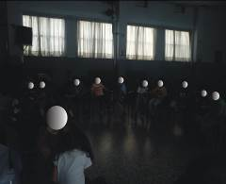 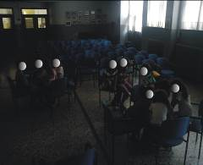

Κατά τη διάρκεια των συζητήσεων επικράτησε φασαρία. Τα περισσότερα παιδιά δεν είχαν πάρει σοβαρά τη δραστηριότητα και την είδαν ως ευκαιρία για να μιλήσουν για τα δικά τους θέματα με τους φίλους τους. Οι απαντήσεις των ομάδων έδειξαν ότι δεν είχε πάει πολύ καλά η συζήτηση στις ομάδες ή ότι δεν είχαν κατανοήσει τι έπρεπε να συζητήσουν. Κατά την ανακοίνωση των απαντήσεων τους προφορικά τόνισαν ότι τους άρεσε κυρίως η εκδρομή που είχαν κάνει με τους γονείς τους (από όπου ήταν και οι μοναδικές φωτογραφίες που έφεραν) και η θεατρική παράσταση που είχαν ετοιμάσει.

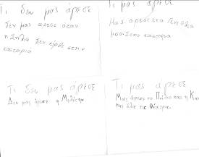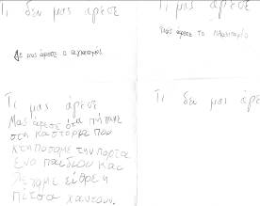

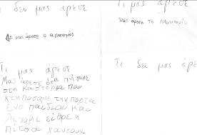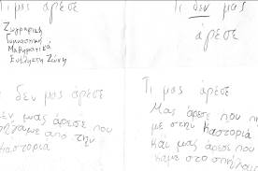

Στη συνέχεια ζητήθηκε να σκεφτούν και να πουν ποιες αρχές ή αξίες παράγουν καλές στιγμές στο σχολείο και να ανακοινώσουν τις απόψεις τους στην ολομέλεια. Δεν ζητήθηκε να συζητήσουν πρώτα οι ομάδες γιατί θεωρήθηκε δύσκολο το συγκεκριμένο θέμα και ήδη είχε διαφανεί ότι οι ομάδες δεν λειτουργούσαν πολύ καλά. Τα παιδιά άρχισαν να αναφέρουν όσα κατά καιρούς έχουν ακούσει από τους μεγάλους ότι πρέπει να κάνουν στο σχολείο, π.χ. να διαβάζουν. Η εκπαιδευτικός προσπάθησε να στρέψει τη συζήτηση σε θέματα συμπεριφοράς και συνεργασίας, στον τρόπο εργασίας των ομάδων. Κάποιοι/-ες μαθητές/-τριες σταδιακά ανταποκρίνονταν αλλά δεν συμμετείχαν στη συζήτηση όλα τα παιδιά.

Στη συνέχεια από κάθε ομάδα ζητήθηκε να συζητήσει και να καταγράψει στο φύλλο που της δόθηκε:

* Τι περιμένει από τη φοίτησή της στη Γ΄ Τάξη;
* Τι περιμένει το σχολείο από αυτούς;
* Τι περιμένουν από τους εαυτούς τους κατά τη διάρκεια της Γ΄ τάξης;

Η διατύπωση των ερωτήσεων φάνηκε ότι δεν ήταν ιδιαίτερα κατανοητή από τα παιδιά και η εκπαιδευτικός προσπάθησε να δώσει πρόσθετες διευκρινίσεις.

Και σε αυτή τη δραστηριότητα πολλά παιδιά δεν ασχολήθηκαν σοβαρά με τα ερωτήματα και δεν συμμετείχαν ενεργά. Στη συνέχεια, οι ομάδες ανακοίνωσαν τις απαντήσεις (βλ. συνοδευτικό υλικό) που είχαν καταγράψει στα φύλλα και ακολούθησε συζήτηση στην ολομέλεια αναφορικά με το πώς θα επιθυμούσαν να λειτουργήσει φέτος η τάξη. Ουσιαστικά μέσα από τη συζήτηση διαμορφώθηκαν ορισμένοι κανόνες της τάξης και καταγράφηκαν πρόχειρα σε ένα χαρτί εφόσον δεν υπήρχε πίνακας στην αίθουσα εκδηλώσεων.

Η συγκεκριμένη δραστηριότητα δεν πήγε ιδιαίτερα καλά και δεν πραγματοποιήθηκε όπως προβλεπόταν στο αρχικό σενάριο. Η διδάσκουσα είχε από την αρχή αποφασίσει να μην πραγματοποιήσει κάποιες σημεία των προτεινόμενων δραστηριοτήτων αλλά και στη συνέχεια λόγω της περιορισμένης συμμετοχής των παιδιών στις δράσεις των ομάδων αναγκάστηκε να διαφοροποιήσει τον αρχικό σχεδιασμό.

Η στάση των παιδιών μπορεί να οφείλεται στη διδάσκουσα, η οποία ίσως θα έπρεπε να είχε καταφέρει να εμψυχώσει κα να κινητοποιήσει τις ομάδες περισσότερο αλλά οφείλεται εν μέρει και στα ιδιαίτερα χαρακτηριστικά τους τμήματος. Πρόκειται για ένα τμήμα αρκετά ανήσυχο που δύσκολα ακολουθούσε κανόνες ή σεβόταν τα όρια που έθεταν οι διδάσκοντες. Τις λίγες μέρες που το είχε αναλάβει, η διδάσκουσα είχε προσπαθήσει να καταστήσει σαφές ότι ένα σχολικό τμήμα και ιδιαίτερα ένα πολυπληθές τμήμα πρέπει να λειτουργεί με βάσει κάποιους κανόνες. Η διδάσκουσα ανέμενε η συγκεκριμένη δραστηριότητα να βοηθήσει προς αυτή την κατεύθυνση εφόσον ως σκοπό είχε τη διαμόρφωση του συμβολαίου της τάξης. Δυστυχώς αρκετοί μαθητές θεώρησαν ότι, εφόσον δεν ασχολούνταν με ένα συγκεκριμένο μάθημα κατά τη συγκεκριμένη δραστηριότητα και ήταν σε ομαδούλες, μπορούσαν να εκμεταλλευτούν αυτή την ευκαιρία για να μιλήσουν για πράγματα που τους ενδιαφέρουν ή να αστειευτούν.

Η διδάσκουσα έκρινε σκόπιμο να ξανασυζητηθεί το θέμα λειτουργίας των ομάδων τις επόμενες μέρες, κάτι που για το συγκεκριμένο τμήμα ήταν εντελώς καινούριο καθώς δεν είχαν εργαστεί με τον συγκεκριμένο τρόπο την προηγούμενη σχολική χρονιά. Μέσα από τη συζήτηση στην ολομέλεια σιγά σιγά θεσπίστηκαν οι κανόνες των ομάδων (βλ. συνοδευτικό υλικό), οι οποίοι αναρτηθήκαν στο φελλοπίνακα.

## **3η διδακτική ώρα**

## ΤΟ ΛΕΥΚΩΜΑ ΤΩΝ ΑΝΑΜΝΗΣΕΩΝ

Ξεκίνημα για το δίωρο αποτέλεσε η ανάγνωση του κεφαλαίου «Επιστροφή στα θρανία» του βιβλίου της *Γλώσσας Γ΄ Δημοτικού* σσ. 12-13. Στη συνέχεια ζητήθηκε από τα παιδιά να εργαστούν σε ζευγάρια και να απαντήσουν τις ερωτήσεις του «Ξεκλειδώνω το κείμενο» στη σ. 14 του βιβλίου και να βάλουν τίτλους στις εικόνες. Τα ζευγάρια ανακοίνωσαν στην ολομέλεια τις απαντήσεις τους και πραγματοποιήθηκε σύντομη συζήτηση αναφορικά με τους τίτλους (Πότε ένας τίτλος είναι πετυχημένος; Τι στόχο εξυπηρετεί; κ.α.)

Στη συνέχεια, σύμφωνα με το αρχικό σενάριο, κάθε ομάδα έπρεπε να επεξεργαστεί διαφορετικό φύλλο εργασίας το οποίο αναφερόταν στο ηλεκτρονικό βιβλίο *Το λεύκωμα των αναμνήσεων από το Μουσείο Σχολικής Ζωής*. Επειδή κρίθηκε ότι οι ομάδες δεν ήταν ακόμη ώριμες για να αναλάβουν ένα τέτοιο είδος εργασίας αλλά και διότι θεωρήθηκε προτιμότερο από τη διδάσκουσα να γνωρίσουν την ιστορία του δικού τους σχολείου η συγκεκριμένη δραστηριότητα δεν πραγματοποιήθηκε. Στη θέση της παρουσιάστηκε η ιστοσελίδα του σχολείου των παιδιών του ΠΠΣΠΘ (<http://piramatiko.web.auth.gr/>), που αποτελεί ένα από τα ιστορικά σχολεία της Θεσσαλονίκης, και ακολούθησε μια σύντομη παρουσίαση από τη διδάσκουσα. Κατά τη διάρκεια της παρουσίασης η διδάσκουσα επέμεινε στο να παρατηρήσουν τις εικόνες οι μαθητές και να διακρίνουν διαφορές του σχολείου παλιά με τώρα. Τα παιδιά παρατήρησαν τις εικόνες οι οποίες τους εντυπωσίασαν καθώς παρουσίαζαν μια άλλη πραγματικότητα του σχολείου τους. Ήταν οικείες οι εικόνες αλλά και ταυτόχρονα μακρινές. Κατά τη διάρκεια της συζήτησης που ακολούθησε μετά την παρουσίαση ορισμένα παιδιά ανέφεραν ότι οι γονείς τους είχαν φοιτήσει στο παρελθόν στο σχολείο καθώς και περιστατικά που τους είχαν αναφέρει. Μέσα από τη σύντομη παρουσίαση αντιλήφθηκαν τη συνέχεια του σχολείου αλλά και τις μεταβολές που έχει υποστεί στο πέρασμα των χρόνων.

Την επόμενη μέρα προβλήθηκαν οι εικόνες classroom portraits που απεικόνιζαν διάφορα σχολεία. Ζητήθηκε από τις ομάδες να μαντέψουν από ποια χώρα προερχόταν η κάθε φωτογραφία και να τη σχολιάσουν. Οι μαθητές εξέλαβαν τη δραστηριότητα ως παιχνίδι και τους άρεσε.

Γενικά το σύνολο των δραστηριοτήτων βοήθησε τους μαθητές να αντιληφθούν τις διάφορές των σχολείων από τόπο σε τόπο και από εποχή σε εποχή.

## **4η–8η διδακτική ώρα**

## «ΣΧΟΛΙΚΟΝ»

Προβλήθηκε στην ολομέλεια του video clip «Σχολικόν-Έξοδος» του Παντελή Θαλασσινού με το video projector. Πριν από την προβολή η εκπαιδευτικός ανέφερε ότι το όνομα του μικρού πρωταγωνιστή του video clip είναι «Παντελής» και ζήτησε από τους/τις μαθητές/-τριες να παρακολουθήσουν την κίνηση του Παντελή σε όλη τη διάρκεια του τραγουδιού προκειμένου να γράψουν στη συνέχεια τι κάνει. Δηλαδή να γράψουν προτάσεις της μορφής « Ο Παντελής…Τι κάνει;»

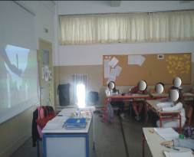 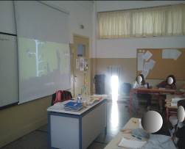

Τα παιδιά παρακολουθούν το video clip με ιδιαίτερο ενδιαφέρον και στη συνέχεια καταγράφουν τις προτάσεις τους στο πρόχειρο. Τις ανακοινώνουν στην ολομέλεια. Ορισμένες από αυτές γράφονται στον πίνακα. Η εκπαιδευτικός προσέχει να γράψει με διαφορετικό χρώμα τα ρήματα και με διαφορετικό τα ουσιαστικά.

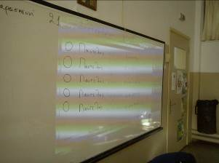

Η εκπαιδευτικός υπενθυμίζει πώς λέγονται οι λέξεις που εκφράζουν τι κάνει κάποιος (ρήματα) και πώς λέγονται οι λέξεις που δείχνουν πρόσωπο, ζώο, πράγμα ή μια ιδέα, κάτι δηλαδή που δεν είναι αντικείμενο, (ουσιαστικά). Γίνεται συζήτηση για το θέμα και το σχόλιο, για το ρήμα και το ουσιαστικό και το ρόλο τους στις προτάσεις. Χωρίζονται τα ουσιαστικά σε κατηγορίες ανάλογα με το τι εκφράζουν ζώο, πράγμα, πρόσωπο ή αφηρημένη έννοια. Ζητείται από τα παιδιά να αναφέρουν ουσιαστικά από κάθε κατηγορία.

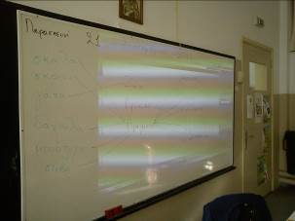

Ξαναπροβλήθηκε το video-clip και η εκπαιδευτικός αυτή τη φορά ζήτησε από τους μαθητές ακούγοντας προσεκτικά τους στίχους του τραγουδιού που αποτυπώνονται και με λέξεις στην οθόνη να σημειώσουν στο τετράδιό τους τα ουσιαστικά που έχουν σχέση με το σχολείο. Οι μαθητές ανακοίνωσαν τις λέξεις που είχαν καταγράψει οι οποίες γράφτηκαν στον πίνακα. Στη συνέχεια χώρισαν τις λέξεις σε κατηγορίες και βρήκαν ποιες ήταν αφηρημένε έννοιες.

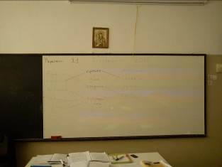

Έπειτα οι μαθητές/-τριες συμπλήρωσαν τις ασκήσεις στις σελ. 10 και 11 από το τετράδιο εργασιών.

Στο επόμενο μάθημα πραγματοποιήθηκαν δραστηριότητες που βασίζονταν στο λογισμικό δημιουργικότητας και φαντασίας [www.drawastickman.com](http://www.drawastickman.com). Πριν αρχίσει το μάθημα, η διδάσκουσα έφερε τους φορητούς υπολογιστές στην τάξη και όταν τους αντίκρισαν οι μαθητές ενθουσιάστηκαν καθώς ήταν η πρώτη φορά που θα τους χρησιμοποιούσαν στην τάξη.

Αρχικά η εκπαιδευτικός μοίρασε ένα φύλλο δραστηριότητας στους μαθητές που περιείχε το σύνολο των δραστηριοτήτων που θα πραγματοποιούσαν με το stickman. Ζήτησε να διαβάσουν την εκφώνηση της πρώτης εργασίας, σύμφωνα με την οποία έπρεπε οι μαθητές να παρακολουθήσουν με προσοχή το βίντεο «stickman adventures» και να καταγράψουν τις κινήσεις της φιγούρας φτιάχνοντας προτάσεις. Προβλήθηκε στην ολομέλεια το video από το YouTube με τίτλο (stickman adventures). Τα παιδιά παρακολούθησαν με ιδιαίτερο ενδιαφέρον το βίντεο. Τα αποτελέσματα της γραφής στο φύλλα δραστηριότητας[1] τους ανακοινώθηκαν στην ολομέλεια. Και σε αυτή τη δραστηριότητα ασκήθηκαν στη δημιουργία απλών προτάσεων (Υποκείμενο + Ρήμα + Αντικείμενο).

Στη συνέχεια ζητήθηκε από κάθε ομάδα να δει ένα άλλο video stickman με χρωματιστές φιγούρες (stickman) που υπήρχε στην επιφάνεια εργασίας των φορητών υπολογιστών. Οι ομάδες έπρεπε να παρακολουθήσουν με προσοχή το video, αλλά κάθε μέλος της ομάδας να διαλέξει να παρακολουθήσει και να καταγράψει στο φύλλο εργασίας την κίνηση μιας φιγούρας (της μπλε, της κίτρινης, της ροζ κλπ). Τα μέλη των ομάδων ανακοίνωσαν τι έγραψαν για τον ήρωα που παρακολούθησαν. Στη συνέχεια ζητήθηκε από κάθε ομάδα να διηγηθεί προφορικά την ιστορία του βίντεο που παρακολούθησε. Μετά την αφήγηση ακολούθησε προβολή του βίντεο της ομάδας στην ολομέλεια και εντοπίζονταν λάθη που μπορεί να έγιναν κατά την αφήγηση.

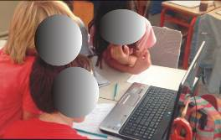 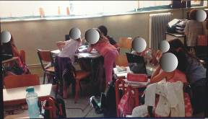 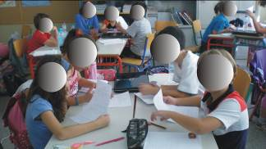

Στο τέλος ζητήθηκε από τα παιδιά το καθένα μόνο του να καταγράψει την ιστορία του βίντεο της ομάδας του και να υπογραμμίσει στο κείμενο[2] που θα δημιουργούσε τα ρήματα.

Σε επόμενο μάθημα προβλήθηκε η ιστοσελίδα [www.drawastickman.com](http://www.drawastickman.com). Επιλέχτηκε το πρώτο επεισόδιο και καλούνταν μαθητές στον κεντρικό υπολογιστή της τάξης για να κάνουν ότι έλεγαν οι οδηγίες του σεναρίου. Επειδή οι οδηγίες ήταν στα αγγλικά δίνονταν προφορικά η μετάφραση από τη διδάσκουσα και ένα παιδί που γνωρίζει πολύ καλά την αγγλική γλώσσα. Η διδάσκουσα είχε ετοιμάσει ένα έγγραφο όπου μετέφραζε τις φράσεις του σεναρίου αλλά τελικά αυτό δεν χρησιμοποιήθηκε. Τα παιδιά έδειξαν ιδιαίτερο ενδιαφέρον και συμμετείχαν με ενθουσιασμό. Στο τέλος ζητήθηκε από τα παιδιά να αφηγηθούν την ιστορία που παρακολούθησαν. Κατά την αφήγηση παρατηρήθηκε ότι τα παιδιά χρησιμοποιούσαν συνεχώς τη λέξη *μετά* και η εκπαιδευτικός πρότεινε συνώνυμες λέξεις και εκφράσεις που θα μπορούσαν να χρησιμοποιήσουν. Στο τέλος του μαθήματος η διδάσκουσα ζήτησε από τα παιδιά να γράψουν σε μορφή *ιστορίας* το πρώτο σενάριο του stickman. Επίσης τους πρότεινε να επισκεφτούν την ιστοσελίδα και να πραγματοποιήσουν το δεύτερο σενάριο.

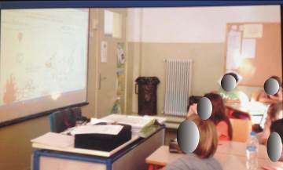

Στο επόμενο μάθημα διαβάστηκαν τα κείμενα[3] των παιδιών που βασίζονταν στο πρώτο σενάριο του λογισμικού stickman. Επίσης μόνο εννέα παιδιά ανέφεραν ότι δεν επισκέφτηκαν την ιστοσελίδα στο σπίτι τους για να παίξουν.

Οι βασικοί στόχοι της συγκεκριμένης δραστηριότητας επετεύχθησαν καθώς οι μαθητές έμαθαν να διακρίνουν τα ρήματα από τα ουσιαστικά και τις διάφορες κατηγορίες των ουσιαστικών και ασκήθηκαν στην αφήγηση γεγονότων.

Οι παρακάτω δραστηριότητες που προβλέπονταν στο αρχικό σενάριο δεν πραγματοποιήθηκαν κατά την εφαρμογή αυτή.

**9η & 10η διδακτική ώρα**

## ΜΑΡΤΥΡΙΕΣ

Κάθε ομάδα έχει στη διάθεσή της ένα απόσπασμα βιντεοσκοπημένης συνέντευξης που έχει θέμα τη σχολική ζωή. Τα πρόσωπα που αφηγούνται είναι συνταξιούχοι δάσκαλοι και παλιοί μαθητές από δημοτικά σχολεία του Ν. Χανίων. (Οι αφηγήσεις είναι μικρά αποσπάσματα βιωματικών αφηγήσεων που συλλέχθηκαν αποκλειστικά από τη δημιουργό του σεναρίου και ανήκουν στο αρχείο Προφορικής Ιστορίας του Κέντρου Προφορικής Ιστορίας Ραμνής Αποκορώνου Χανίων). Η οδηγία του εκπαιδευτικού είναι η εξής: «Παρακολουθήστε με προσοχή το video που έχετε στη διάθεσή σας. Καταγράψτε –αφού συζητήσετε μεταξύ σας– ποιες είναι οι πιθανές ερωτήσεις για αυτό που περιγράφουν οι πληροφορητές; Καταγράψτε τουλάχιστον 3 ερωτήσεις.

Στη συνέχεια παρουσιάζονται στην ολομέλεια τα αποτελέσματα των ομάδων με ταυτόχρονη προβολή των video. Γίνεται συζήτηση και αναδεικνύονται οι λέξεις που βοηθούν στη διατύπωση ερωτήσεων με σκοπό την άντληση πληροφοριών ή την ενεργοποίηση αφήγησης μέσω συνέντευξης.

Οι μαθητές παροτρύνονται μετά να εργαστούν κατά ομάδες στην άσκηση 1 του τετραδίου εργασιών της σ. 12 (εμπέδωση με αξιοποίηση του διδακτικού εγχειριδίου).

Οι ομάδες, τέλος, καλούνται αφού διαβάσουν σιωπηρά να συγκρίνουν τις δύο αφηγήσεις μαθητών από τη σ. 16 του βιβλίου με την αφήγηση που είχαν στη διάθεσή τους μέσω του video της ομάδας τους. Το κεντρικό ερώτημα για τη σύγκριση είναι το εξής: Σε ποιο αντικείμενο ή πρόσωπο της σχολικής ζωής αναφέρονται οι μαρτυρίες του βιβλίου και η μαρτυρία video της ομάδας σας; Δικαιολογήστε την απάντησή σας με φράσεις ή λέξεις κλειδιά από την γραπτή και την ηχητική πηγή.

Εάν ο εκπαιδευτικός το κρίνει απαραίτητο, μπορεί να δημιουργήσει φύλλα εργασίας για την υποστήριξη των ομάδων και να διαφοροποιήσει ανάλογα τον άξονα σύγκρισης (σύμφωνα με τα ιδιαίτερα χαρακτηριστικά των ομάδων του). Το δίωρο κλείνει με την παρουσίαση των παραγόμενων κάθε ομάδας στην ολομέλεια.

**11η – 14η διδακτική ώρα**

## Ιστοεξερεύνηση

Οι μαθητές εργάζονται σε ομάδες ακολουθώντας τα βήματα της ιστοεξερεύνησης. «Το σχολείο στον χώρο και στον χρόνο» <http://zunal.com/webquest.php?w=161325>

Μετά τη δραστηριότητα αυτή, έχοντας συλλέξει πολλές εικόνες και πληροφορίες από το διαδικτυακό ταξίδι τους σε σχολεία του κόσμου και της Ελλάδας, στο χτες και στο σήμερα, μπορούν να εργαστούν με βάση τις προτάσεις του διδακτικού εγχειριδίου στη σ. 17 «Ταξιδεύω στο χρόνο».

**15η – 18η διδακτική ώρα**

## «Κάθε λίθος μια εικόνα»

(Με αφορμή το κείμενο από το *Ανθολόγιο* «Ένας περίπατος στην πόλη» του Ν. Έλατου σ. 89)

Ο εκπαιδευτικός διαβάζει μεγαλόφωνα στους μαθητές το συγκεκριμένο κείμενο από το Aνθολόγιο. Οι μαθητές παροτρύνονται να προσδιορίσουν τον τόπο και την εποχή στην οποία αναφέρεται και να το δικαιολογήσουν παρουσιάζοντας σχετικές λέξεις ή φράσεις από το κείμενο (λ.χ. *ιμάτιο*, *κάνιστρο*, *μανδύας*, *αγορά* κλπ). Κάθε ομάδα αναλαμβάνει 1 από τις δραστηριότητες που προτείνονται στο *Ανθολόγιο* στη σ. 91.

Τα προϊόντα των ομάδων παρουσιάζονται στην ολομέλεια και έτσι γίνεται η εισαγωγή στο πνεύμα της εποχής της αρχαίας Ελλάδας και συζήτηση για την εκπαίδευση εκείνα τα χρόνια. Στη συνέχεια ο εκπαιδευτικός καλεί τους μαθητές για ένα ταξίδι στην αρχαία Αθήνα μέσα από την ψηφιακή εφαρμογή «Η ζωφόρος του Παρθενώνα» ([www.parthenonfrieze.gr](http://www.parthenonfrieze.gr)) που προσφέρει ελεύθερα στο διαδίκτυο το Μουσείο Ακρόπολης.

### copy%20of%20class2ΣΤ. Φυλλο/-α δραστηριοτητων

Όνομα ομάδας: ________________________

Κάθε ομάδα συζητά και καταγράφει :

|  |
| --- |
| 1. Τι περιμένουμε από τη φοίτησή μας στη Γ΄ τάξη; |

|  |
| --- |
| 1. Τι περιμένει το σχολείο από εμάς; |

|  |
| --- |
| 1boybook1-thumbΤι περιμένουμε εμείς από τους εαυτούς μας κατά τη διάρκεια της Γ΄ τάξης; |

### Φύλλο δραστηριότητας stickman

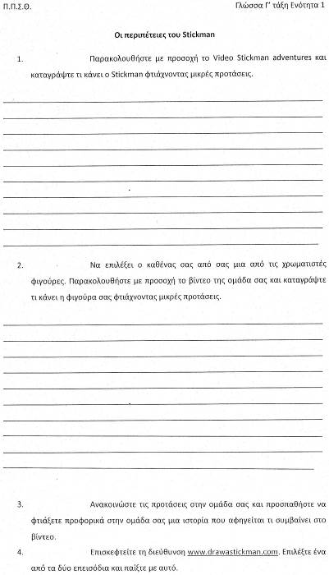

**ΦΥΛΛΟ ΔΡΑΣΤΗΡΙΟΤΗΤΑΣ 2**



ΟΝΟΜΑ ΟΜΑΔΑΣ:………………………………………………………………………………

ΟΝΟΜΑΤΑ ΜΕΛΩΝ:………………………………………………………………………………..

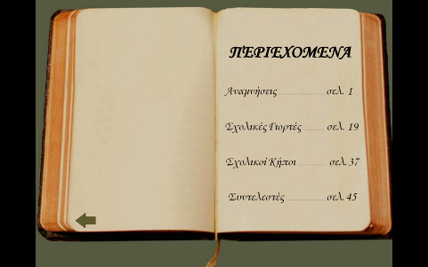

Ξεφυλλίστε από το λεύκωμα αναμνήσεων του Μουσείου Σχολικής Ζωής Νομού Χανίων όλες τις σελίδες από το κεφάλαιο «ΣΧΟΛΙΚΕΣ ΓΙΟΡΤΕΣ»; Μπορείτε μελετώντας τα κείμενα, αλλά και τις φωτογραφίες να ανακαλύψετε τι περιλάμβαναν οι σχολικές γιορτές παλιά;

………………………………………………………………………………………………………………………………………..………………………………………………………………………………………………………………………………………………………………………………………………………………………………………………………………………………………………………………………………………………………………………………………………………………………………………………………………………………………………………………………………………………………………………………………………………………………………

Παρακάτω σημειώστε τις σελίδες, αλλά και τα ίδια τα αποσπάσματα που δίνουν αυτές τις πληροφορίες:

……………………………………………………………………………………………………………………………………………………………………………………………………………………………………………………………………………………………………………………………………………………………………………………………………………………………………………………………………………………………………………………………………………………………………………………………………………………………………………………………………………………………………………………………………………………………………………………………………………………………………………………………………………………………….………………………………………………………………………………………………………………………………………………………………………………………………………………………………………………………………………………………………

Διαλέξτε τώρα από το ίδιο κεφάλαιο 3 φωτογραφίες που δικαιολογούν τι περιλάμβαναν οι σχολικές γιορτές παλιά;

Φωτ. σελ……… φωτ. σελ……… φωτ. σελ…………

**ΦΥΛΛΟ ΔΡΑΣΤΗΡΙΟΤΗΤΑΣ 3**

ΟΝΟΜΑ ΟΜΑΔΑΣ:………………………………………………………………………………

ΟΝΟΜΑΤΑ ΜΕΛΩΝ:…………………………………………………………………………………

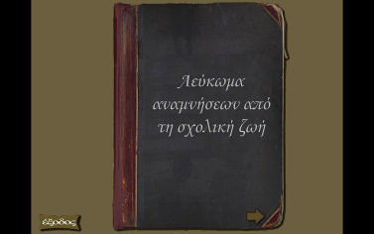

Μελετήστε από το λεύκωμα αναμνήσεων του Μουσείου Σχολικής Ζωής Νομού Χανίων τις σελίδες 17 και 18 από το κεφάλαιο «ΑΝΑΜΝΗΣΕΙΣ» το ποίημα του Κωστή Παλαμά:

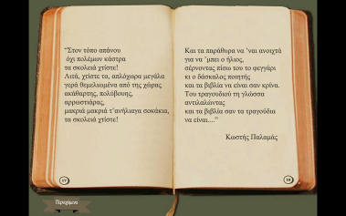

Μπορείτε να διαλέξετε στίχους ή λέξεις από τους στίχους που θα σας άρεσαν ως τίτλοι σε φωτογραφίες που έχουν σχέση με το σχολείο; Γράψτε τους παρακάτω:

……………………………………………………………………………………………………………………………………………………………………………………………………………………………………………………………………………………………………………………………………………………………………………………………………………………………………………………………………………………………………………………………………………………………………………………………………………………………………………………………………………………………………………………………………………………………………………………………………………………………………………………………………………………………….………………………………………………………………………………………………………………………………………………………………………………………………………………………………………………………………………………………………………………………………………………………………………………………………………………………………………………………..

Ποιος τίτλος-στίχος από το ποίημα αποτελεί διαχρονικό μήνυμα για την εκπαίδευση; Διαβάστε προσεκτικά και αποφασίστε αφού συζητήσετε στην ομάδα σας τις ιδέες ΟΛΩΝ! ΤΙΤΛΟΣ:…………………………………………………………………………………

Μπορείτε να σχεδιάσετε με σκίτσο αυτό το μήνυμα; Κάθε μέλος αξιοποιεί το δικό του σχήμα παρακάτω:

**ΦΥΛΛΟ ΔΡΑΣΤΗΡΙΟΤΗΤΑΣ 4**

ΟΝΟΜΑ ΟΜΑΔΑΣ:………………………………………………………………………………

ΟΝΟΜΑΤΑ ΜΕΛΩΝ:………………………………………………………………………………..



Ξεφυλλίστε από το λεύκωμα αναμνήσεων του Μουσείου Σχολικής Ζωής ν. Χανίων όλες τις σελίδες από το κεφάλαιο «ΣΧΟΛΙΚΟΙ ΚΗΠΟΙ»; Μελετήστε προσεκτικά τα κείμενα στις σελίδες 41 και 43 και γράψε παρακάτω τον ανάλογο τίτλο για το καθένα:

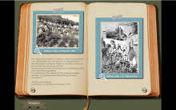

Τίτλος σελίδας 41

………………………………………………………………………………………………………………..……………………………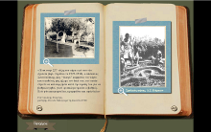

Τίτλος σελίδας 43

……………………………………………………………………………………………

Διαλέξτε τώρα από το ίδιο κεφάλαιο τις φωτογραφίες που πιστεύετε ότι θα ταίριαζαν ως συνοδευτικές σε αυτά τα κείμενα. Δικαιολογήστε την απάντησή σας.

Για το κείμενο της σελίδας 41 πιστεύουμε ότι θα ταίριαζε η φωτογραφία της σελ. …

γιατί……………………………………………………………………………………………………………………………………………………………………………………………………………………………………………………………………………………………………………………………………………………………………………………………………………………………………………………………………………………………………………………………………………………………………………………………………………………………………………………………………………………………………………………………………………………………………………………………………………………………………………………………………………………….............................................................................................................

Για το κείμενο της σελίδας 43 πιστεύουμε ότι θα ταίριαζε η φωτογραφία της σ. …

γιατί……………………………………………………………………………………………………………………………………………………………………………………………………………………………………………………………………………………………………………………………………………………………………………………………………………………………………………………………………………………………………………………………………………………………………………………………………………………………………………………………………………………………………………………………………………………………………………………………………………………………………………………………………………………….……………………………………………………………………………………………………………………………………………………………………………………………………………………………………………………………………………………………………………………………………………………………………………………………………………………………………………………………

**Φύλλο δραστηριοτήτων για το *Ανθολόγιο*, κοινό για όλες τις ομάδες**

Φαντάζομαι ότι η επιθυμία του Χάρη να ανέβει στην Ακρόπολη εκπληρώνεται από τον πατέρα του και βρίσκονται μπροστά στον Παρθενώνα. Την προσοχή τους κερδίζει η δυτική πλευρά του ναού.

1. Πληκτρολογώ τη σελίδα [www.parthenonfrieze.gr](http://www.parthenonfrieze.gr)

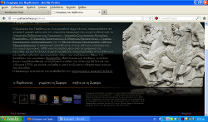

2. Κλικ στη φράση « Παίξτε με τη Ζωφόρο»

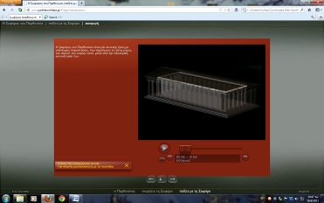

3. Κλείστε την εισαγωγή και ανοίξτε την κίτρινη μουσειοσκευή με τα παιχνίδια

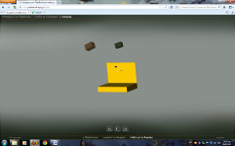 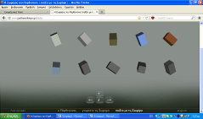

4. Κλικ στο κουτί με το χακί χρώμα: Η έκπληξη που κρύβεται είναι μια μικρή εισαγωγή γι’ αυτό που θα μελετήσετε.

5. Κλικ στο κουτί με το γαλάζιο χρώμα στη συνέχεια.

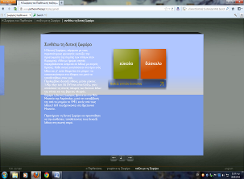

6. Διαλέξτε επίπεδο δυσκολίας (Εύκολο)

7. Προσπαθήστε παρατηρώντας τη σκηνή του λίθου που εμφανίζεται στην οθόνη να κλικάρετε τον αντίστοιχο λίθο από τους 16 που εμφανίζονται στην κάτω πλευρά της οθόνης. Αν είναι ο σωστός θα μετακινηθεί στην κατάλληλη θέση της ζωφόρου του Παρθενώνα. Θα πρέπει να το δοκιμάσετε με υπομονή για όλους τους λίθους-εικόνες μέχρι να καταφέρετε να σχηματίζετε με επιτυχία ολοκληρωμένη την παράσταση της δυτικής ζωφόρου.

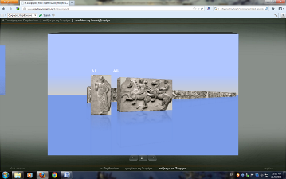

8. Σε όποιο κουτάκι με αριθμό ακουμπήσει το χεράκι εμφανίζεται στο πάνω μέρος της οθόνης η γραπτή περιγραφή της σκηνής που απεικονίζει ο λίθος με τον αντίστοιχο αυτόν αριθμό.

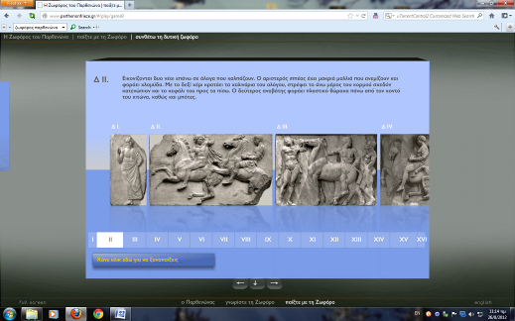

9. Κάθε ομάδα από τις υπάρχουσες τέσσερις αναλαμβάνει να μελετήσει με αυτόν τον τρόπο τις περιγραφές 4 λίθων της ζωφόρου:

1η ομάδα Ι, ΙΙ, ΙΙΙ, IV

2η ομάδα V, VI, VII, VIII

3η ομάδα ΙΧ, Χ, ΧΙ, ΧΙΙ)

4η ομάδα XIII, XIV, XV, XVI

Κάθε ομάδα έχει τη δέσμευση στη συνέχεια να τις παρουσιάσει προφορικά με βάση το κείμενο που μελέτησε στην ολομέλεια. Επειδή το κείμενο περιέχει επίσης αρχαίες λέξεις που αναφέρονται στην ενδυμασία των μορφών οι μαθητές παροτρύνονται προκειμένου να βοηθηθούν να σημειώσουν τις άγνωστες αυτές λέξεις και να ανατρέξουν στην «Πύλη της Ελληνικής Γλώσσας» [www.greek-language.gr](http://www.greek-language.gr) για αναζήτηση στα λεξικά και να βρουν την ερμηνεία των λέξεων αυτών.

**ΠΡΟΕΚΤΑΣΕΙΣ της δραστηριότητας**

1. Κάθε ομάδα καλείται να δημιουργήσει χειρόγραφα ή ηλεκτρονικά το γλωσσάρι των αρχαίων λέξεων και να εντάξει σ’ αυτό και τις λέξεις από το κείμενο στο Ανθολόγιο με τις οποίες προσδιόρισαν στην αρχή του δίωρου την εποχή στην οποία αναφερόταν το κείμενο που άκουσαν από το δάσκαλο. Το γλωσσάρι θα δημιουργηθεί με την αξιοποίηση των ηλεκτρονικών λεξικών από την «Πύλη για την Ελληνική Γλώσσα», πληκτρολογώντας την άγνωστη λέξη στο «Αναζήτηση στα λεξικά».

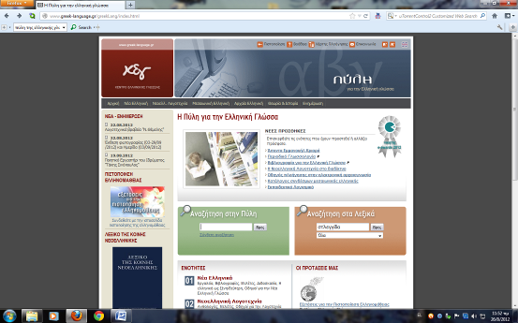

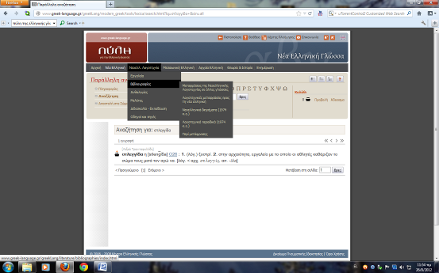

(Οι παρακάτω προεκτάσεις αξιοποιούν και πάλι άλλα επιμέρους παιχνίδια της ψηφιακής εφαρμογής «Η Ζωφόρος του Παρθενώνα/Παίξτε με τη Ζωφόρο» του Μουσείου Ακρόπολης διαθέσιμες στο [www.parthenonfrieze.gr/#/play](http://www.parthenonfrieze.gr/#/play)

(τελευταία επίσκεψη 1/09/2012)

2) Κλικ στο καφέ κουτί επάνω αριστερά (δεύτερο) «Γνωριμία με τις μορφές της πομπής». Κάθε ομάδα ασχολείται με μία από τις προτάσεις μορφών που παρατίθενται με στόχο την εξάσκηση της παρατηρητικότητας με βάση μια εικόνα και τον εντοπισμό ομοιοτήτων και διαφορών.

3) Κλικ στο γκρι κουτί επάνω δεξιά τελευταίο «Ένα δώρο για τη θεά Αθήνα». Αφού συζητηθεί το θέμα της εικόνας οι ομάδες αναλαμβάνουν να τη συνθέσουν ανάλογα με το βαθμό δυσκολίας που θα επιλέξουν με στόχο την άσκηση της παρατηρητικότητας με βάση τις λεπτομέρειες μιας εικόνας.

4) Κλικ στο ανοικτό γκρι κουτί πρώτο από την προτελευταία σειρά των παιχνιδιών της μουσειοσκευής με θέμα: «Χρωματίζοντας ένα λίθο της ζωφόρου».

Ο δάσκαλος παροτρύνει τους μαθητές πριν δοκιμάσουν τα εργαλεία της εφαρμογής να διαβάσουν ξανά το απόσπασμα του κειμένου από το Ανθολόγιο που αναφέρεται στα χρώματα των ναών της αρχαίας Αθήνας στον λόφο της Ακρόπολης. Τους παροτρύνει επίσης στη συνέχεια να μελετήσουν τις πληροφορίες που δίνει το κείμενο μόλις κάνουν κλικ στο γκρι κουτί και να το ανοίξουν με στόχο την κριτική αξιοποίηση της πληροφορίας από ένα συμβατικό ή ψηφιακό κείμενο μέσα από μια παιγνιώδη εικαστική δραστηριότητα σε ψηφιακό τοπίο.

# Ζ. αλλες εκδοχες

Το σενάριο μπορεί να αξιοποιήσει και επισκέψεις της τάξης σε χώρους πολιτισμικής αναφοράς που μπορούν να υποστηρίξουν την προσέγγιση της σχολικής ζωής στον χώρο και στον χρόνο με τεκμήρια από τον πραγματικό κόσμο (λ.χ. Μουσείο Σχολικής Ζωής, Κέντρο Προφορικής Ιστορίας, Ιστορικό Αρχείο, Δημοτική Βιβλιοθήκη, κλπ).

**Η. Κριτικη**

Σύμφωνα με τη δημιουργό του σεναρίου στις δυσκολίες του σεναρίου καταγράφεται η διαχείριση του συνοδευτικού υλικού που προαπαιτεί για την εφαρμογή του όπως αναφέρεται παραπάνω (βλ. κείμενα) και ο χρόνος που ίσως υπερβεί τον προβλεπόμενο, ανάλογα με την ετοιμότητα και τους ρυθμούς των ομάδων.

Το σενάριο δομείται σε 10 διδακτικά δίωρα. Στο 1ο και στο 2ο διδακτικό δίωρο που θεωρείται απαραίτητο από τη δημιουργό για τη διαμόρφωση των ομάδων και του συγκινησιακού κλίματος στην τάξη σε ΚΑΘΕ ΠΕΡΙΠΤΩΣΗ και όχι μονάχα στην έναρξη του σχολικού έτους (με το δεδομένο ότι οι ομάδες δεν παγιώνονται σε όλη τη διάρκεια της σχολικής χρονιάς με στόχο να εναλλάσσονται οι ρόλοι στη μικρότερη και μεγαλύτερη ομάδα) δεν υπάρχουν ψηφιακές εφαρμογές ενσυνείδητα στο παρόν σενάριο χωρίς αυτό να σημαίνει ότι αποκλείονται από την εφαρμογή των ασκήσεων της δυναμικής της ομάδας. Είναι δυνατό ο εκπαιδευτικός να τροποποιήσει την άσκηση ως προς τα ερεθίσματα για συζήτηση ανά δύο ― τέσσερις και ολομέλεια και να εντάξει και τις ΤΠΕ και σε μια τέτοια απόπειρα. Είναι σημαντικό όμως να μην αγνοήσει τα 15 βήματα που παρουσιάζονται στην άσκηση και τα οποία υποδηλώνουν τις αρχές της καλής λειτουργίας της ομάδας.

Στα υπόλοιπα δίωρα στο παρόν σενάριο αξιοποιούνται ποικίλα ψηφιακά περιβάλλοντα και για κάθε δίωρο περιγράφεται αναλυτικά η διαδικασία.

Οι ασκήσεις, διαδικτυακές ή και μέσω των φύλλων εργασίας δεν είναι δεσμευτικές, αλλά αποτελούν ανοιχτές προτάσεις που μπορούν να προσαρμοστούν στο επίπεδο-ανάγκες και ιδιαιτερότητες της κάθε ομάδας. Προτείνεται η ανάγνωσή των ασκήσεων αρχικά από τον/την εκπαιδευτικό της τάξης, ο/η οποίος/α θα κρίνει αν χρειάζεται να δώσει επιπλέον οδηγίες στα παιδιά. Η πλήρης συμπλήρωσή τους δεν θεωρείται αναγκαία. Θα μπορούσε να ζητηθεί από τα παιδιά να κρατούν σημειώσεις σε ένα σημειωματάριο ή σε ένα αρχείο του Η/Υ. Με τον τρόπο αυτό θα αντιληφθούν και τη λειτουργικότητα αντίστοιχων επιλογών.

Όπως τα φύλλα δραστηριοτήτων, το ίδιο και οι δραστηριότητες που προτείνονται είναι παραδειγματικές και μόνο ως τέτοιες πρέπει να αντιμετωπιστούν. Αποτελούν απλώς ένα δείγμα των ποικίλων δραστηριοτήτων και ιδεών για αξιοποίηση συγκεκριμένων κειμενικών ειδών που προσφέρει το πλαίσιο επικοινωνίας. Επιπλέον, θα πρέπει να διευκρινιστεί ότι η σειρά με την οποία παρουσιάζονται οι δραστηριότητες δεν είναι δεσμευτική, καθώς κάποιες μπορεί να παραληφθούν ή και να αντικατασταθούν από άλλες ανάλογα με τη δυναμική της τάξης και τις επιλογές των ομάδων.

Η μορφή των δραστηριοτήτων προϋποθέτει την καλή προετοιμασία του εκπαιδευτικού για την οργάνωση της τάξης, τον πειραματισμό και αξιοποίηση των γνώσεών του όσον αφορά στη χρήση του Η/Υ και του διαδικτύου. Η χρήση του Η/Υ και του διαδικτύου αποτελεί μια νέα διάσταση της σχολικής πρακτικής για την επίτευξη των παραπάνω στόχων, για αυτό και θα πρέπει να δοθεί ιδιαίτερη φροντίδα στην πρώτη επαφή των παιδιών με τους νέους γραμματισμούς.

Στο συγκεκριμένο σενάριο έγινε προσπάθεια να αξιοποιηθούν δημιουργικά διαφορετικά ψηφιακά περιβάλλοντα, απλά αλλά και πιο σύνθετα. Παρουσιάζονται δράσεις που εμπλέκουν τα παιδιά στη χρήση του Η/Υ κατά τη διδακτική πράξη και είναι απαραίτητη η ύπαρξη ενός βιντεοπροβολέα για τη συζήτηση στην ολομέλεια ― με ταυτόχρονη αξιοποίηση του έντυπου και ψηφιακού υλικού των σχολικών εγχειριδίων, αλλά και ένας Η/Υ για κάθε ομάδα, είτε στο εργαστήρι των υπολογιστών, είτε με αξιοποίηση του ερμαρίου στα σχολεία ΕΑΕΠ.

Σημαντικό είναι να γίνουν αποδεκτές και αξιοποιήσιμες και οι δράσεις που προτείνονται από τα ίδια τα παιδιά, καθώς η ανάπτυξη της δημιουργικότητας, φαντασίας, αλλά και της κριτικής σκέψης τους αποτελούν βασικές προτεραιότητες.

**Θ. Βιβλιογραφια**

Ινστιτούτο Τεχνολογίας Υπολογιστών. 2010. *Επιμορφωτικό υλικό για την επιμόρφωση των εκπαιδευτικών στα Κέντρα Στήριξης Επιμόρφωσης,* Τεύχος 2α, Κλάδος ΠΕ70, Β΄ έκδοση Αναθεωρημένη και Εμπλουτισμένη. Πάτρα: Δεκέμβριος 2010, ΕΣΠΑ 2007-2013.

Κόμης, Β. & Κ. Ντίνας. 2011. *Μελέτη για την αξιοποίηση των ΤΠΕ στη διδασκαλία της γλώσσας και της λογοτεχνίας στην Πρωτοβάθμια Εκπαίδευση, γενικό πλαίσιο και ιδιαιτερότητες.* Αθήνα.

Μουσείο Σχολικής Ζωής Χανίων. 2006. *Το λεύκωμα αναμνήσεων της σχολικής ζωής.* Ψηφιακή εφαρμογή για τις ανάγκες της πρώτης περιοδικής έκθεσης του Μουσείου με τίτλο «Ελάτε να ζωντανέψουμε τα ξύλινα θρανία». Χανιά: Νομαρχιακή Αυτοδιοίκηση Χανίων.

Πρόγραμμα συλλογής προφορικών μαρτυριών Ν. Χανίων. 2009. Αρχείο «Εκπαίδευση», Κέντρο Προφορικής Ιστορίας Ραμνής Αποκορώνου. Χανιά: Νομαρχιακή Αυτοδιοίκηση Χανίων & Αριστοτέλειο Πανεπιστήμιο Θεσσαλονίκης (αδημοσίευτο).

Τοδούλου, Μ. 2011. *Διαμόρφωση ομάδας: Βήματα και αρχές, Μείζον Πρόγραμμα Επιμόρφωσης*. Αθήνα: Παιδαγωγικό Ινστιτούτο.

Ιντζίδης, Ε., Α. Παπαδόπουλος, Α. Σιούτης & Αι. Τικτοπούλου. 2010. *Γλώσσα Γ΄Δημοτικού, Τα απίθανα μολύβια, Βιβλίο Δασκάλου*. Αθήνα: ΥΠΕΠΘ-Παιδαγωγικό Ινστιτούτο, ΟΕΔΒ.

Γκίβαλου-Κατσίκη, Α., Ι. Παπαδάτος, Β. Πάτσιου, Δ. Πολίτης & Θ. Πυλαρινός. 2006. *Ανθολόγιο λογοτεχνικών κειμένων Γ΄και Δ΄Δημοτικού. Στο σκολειό του κόσμου, Βιβλίο Δασκάλου, Μεθοδολογικές οδηγίες*, Αθήνα: ΥΠΕΠΘ-Παιδαγωγικό Ινστιτούτο, ΟΕΔΒ.

Διαδικτυακές πηγές

Ας φτιάξουμε μια ιστοεξερεύνηση διαθέσιμο στο <http://webquest14.blogspot.gr/>

(τελευταία επίσκεψη 1/09/2012)

Μουσείο Ακρόπολης διαθέσιμο στο [www.theacropolismuseum.gr](http://www.theacropolismuseum.gr) (Εκπαίδευση –Εκπαιδευτικό Υλικό – *Ψηφιακή εφαρμογή της ζωφόρου του Παρθενώνα* [www.parthenonfrieze.gr/#/play](http://www.parthenonfrieze.gr/#/play) (τελευταία επίσκεψη 1/09/2012).

Ψηφιακό Σχολείο Υπουργείο Παιδείας και Θρησκευμάτων, Πολιτισμού και Αθλητισμού, *Νέα Πιλοτικά Προγράμματα Σπουδών.*

Διαθέσιμο στο digital**school**.minedu.gov.gr/ (τελευταία επίσκεψη 1/09/2012).

1. Στο συνοδευτικό υλικό της καταγραφής της εφαρμογής υπάρχουν ενδεικτικά ορισμένα από τα φύλλα εργασίας των παιδιών.
2. Στο συνοδευτικό υλικό της καταγραφής της εφαρμογή υπάρχουν ενδεικτικά ορισμένα από τα κείμενα των παιδιών.
3. Στο συνοδευτικό υλικό της καταγραφής της εφαρμογή υπάρχουν ενδεικτικά ορισμένες από τις ιστορίες των παιδιών